Frank Schäffler, MdB, Platz der Republik 1, 11011 Berlin

Berlin, 03.07.2020

Frank Schäffler, MdB
Platz der Republik 1
11011 Berlin
Büro: Dorotheenstraße 93
Raum: 320
Telefon: +49 30 227-78543
Fax: +49 30 227-70543
frank.schaeffler@bundestag.de

Wahlkreisbüro Minden-Lübbecke:
Portastraße 73
32457 Porta Westfalica
Telefon: +49 571-27106
frank.schaeffler.wk@bundestag.de

Wahlkreisbüro Herford:
Credenstraße 39
32052 Herford
Telefon: +49 5221-275 9095
Fax: +49 5221-9096
frank.schaeffler.wk2@bundestag.de

Schriftliche Frage
Wie viele Verkehrsunfälle gab es in den letzten zwölf Monaten auf dem Streckenabschnitt Bad Oeynhausen - Porta Westfalica - Veltheim der Autobahn 2 und gibt es Pläne zur Verbesserung der Verkehrssicherheit auf diesem Streckenabschnitt?
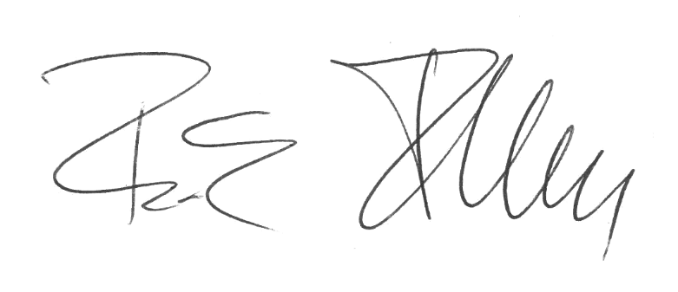

Frank Schäffler, MdB

